INFORME DE LA COMISIÓN DE HACIENDA, recaído en el proyecto de ley, en segundo trámite constitucional, que autoriza la capitalización extraordinaria del Banco del Estado de Chile con el objeto de cumplir con las exigencias de Basilea III.

BOLETÍN Nº 14.198-05
____________________________________

Objetivo(s) / Constancias / Normas de Quórum Especial / Consulta Excma. Corte Suprema / Asistencia / Antecedentes de Hecho / Aspectos Centrales del Debate / Discusión en General / Votación en General / Informe Financiero / Texto / Acordado / Resumen Ejecutivo.

HONORABLE SENADO:

La Comisión de Hacienda tiene el honor de emitir su informe acerca del proyecto de ley de la referencia, en segundo trámite constitucional, originado en Mensaje de Su Excelencia el Presidente de la República, con urgencia calificada de “suma”.

- - -

Se hace presente que, de conformidad a lo dispuesto en el artículo 36 del Reglamento de la Corporación, la Comisión discutió sólo en general esta iniciativa de ley, la que resultó aprobada por la unanimidad de sus integrantes (5x0).

- - -

OBJETIVO DEL PROYECTO

El propósito de la iniciativa es permitir a BancoEstado cumplir con los límites normativos de capital establecidos en la ley N° 21.130, que moderniza la legislación bancaria, los cuales están en conformidad con los parámetros de Basilea III, a través de un aumento extraordinario de capital de hasta US$1.500 millones hasta diciembre de 2025 y dos mecanismos relacionados, por una parte, con la transferencia de capital en razón de las deducciones por activos por impuestos diferidos y con los bonos perpetuos de BancoEstado, por otra.

- - -

CONSTANCIAS

- Normas de quórum especial: No tiene.

- Consulta a la Excma. Corte Suprema: No hubo.

- - -

ASISTENCIA

A una o ambas sesiones en que la Comisión consideró esta iniciativa legal asistieron, además de sus miembros:

Del Ministerio de Hacienda, el Ministro, señor Rodrigo Cerda; el Coordinador de Mercado de Capitales, señor Francisco Larraín, y el Coordinador Legislativo, señor José Riquelme.

De Banco Estado, el Presidente, señor Ricardo De Tezanos; el Vicepresidente, señor Pablo Correa, y el Subgerente de Estudios Legales, señor Álvaro Larraín.

Del Ministerio Secretaría General de la Presidencia, el asesor legislativo, señor Marcelo Estrella.

La asesora del Honorable Senador Coloma, señora Carolina Infante.

El asesor del Honorable Senador Lagos, señor Reinaldo Monardes.

El asesor de la Honorable Senadora Rincón, señor Gonzalo Mardones.

- - -

ANTECEDENTES DE HECHO

Para el debido estudio de este proyecto de ley se ha tenido en consideración el Mensaje de Su Excelencia el señor Presidente de la República.

ASPECTOS CENTRALES DEL DEBATE

La Comisión debatió sobre el proyecto, que consta de cuatro artículos que, en lo fundamental, se refieren a lo siguiente:

El artículo 1 dispone que en caso de que el Banco del Estado de Chile informase a la Comisión para el Mercado Financiero que ha ocurrido la circunstancia establecida en la letra a) del artículo 112 del decreto con fuerza de ley N° 3, de 1997, del Ministerio de Hacienda, que fija texto refundido, sistematizado y concordado de la Ley General de Bancos y de otros cuerpos legales que se indican, o que la Comisión tome conocimiento de dicha circunstancia y se la comunique al Banco, el Fisco, dentro de tres meses contados desde la respectiva comunicación y previa solicitud del Banco e informe fundado y favorable de la Comisión, deberá transferir capital al Banco por un monto equivalente al monto de los activos por impuestos diferidos generados por dicho Banco, en la parte que corresponda a la mayor tasa impositiva que debe enterar el Banco.

El artículo 2 establece que el Banco deberá enviar trimestralmente al Ministerio de Hacienda un informe sobre su nivel de cumplimiento de los requerimientos patrimoniales indicados en la letra a) del artículo 112 del decreto con fuerza de ley N° 3, de 1997, del Ministerio de Hacienda, incluyendo una proyección de cumplimiento de tales requerimientos para los doce meses siguientes a dicho informe y el monto de los activos por impuestos diferidos generados en el trimestre respectivo.

El artículo 3 introduce diversas modificaciones en el decreto ley N° 2.079, de 1977, que fija texto de la ley orgánica del Banco del Estado de Chile.

El artículo 4 autoriza al Ministro de Hacienda para que, mediante uno o más decretos expedidos bajo la fórmula “Por orden del Presidente de la República”, efectúe hasta el 31 de diciembre de 2025 aportes extraordinarios de capital al Banco por un monto total de hasta mil quinientos millones de dólares, moneda de los Estados Unidos de América, o su equivalente en moneda nacional.

Luego de escuchar, en la primera sesión celebrada por la Comisión, las presentaciones del Ministro de Hacienda y del Presidente de Banco Estado, los miembros de la Comisión formularon preguntas relativas a los siguientes aspectos:

- Bonos perpetuos y la forma en que operan.

- Deducciones al capital básico por activos por impuestos diferidos.

- Implicancias para la banca que significó la aprobación del proyecto de ley que estableció aplicación de reglas de Basilea III.

- Pymes, consecuencias respecto a acceso al crédito y medidas que puede adoptar Banco Estado para apoyarlas en el proceso de reactivación.

Estas consultas fueron abordadas en una segunda sesión por los personeros de Banco Estado.

- - -

DISCUSIÓN EN GENERAL

A.- Presentación del proyecto de ley por parte del Ministro de Hacienda.

En sesión de 3 de agosto de 2021, el Ministro de Hacienda, señor Rodrigo Cerda, efectuó una presentación, en formato ppt, del siguiente tenor:

Proyecto de ley que autoriza la capitalización del Banco del Estado de Chile con el objeto de cumplir con las exigencias de Basilea III.

Contexto

• El Banco del Estado de Chile (“BECh” o “Banco Estado”) es un actor relevante del sistema financiero chileno y desempeña un rol fundamental en la prestación de servicios bancarios y financieros, especialmente a las PYMES y a sectores de menores ingresos.

• La Ley N° 21.130, que moderniza la Ley General de Bancos, publicada en enero de 2019, definió los lineamientos generales sobre las exigencias de capital de acuerdo a los estándares internacionales de Basilea III y entregó a la Comisión para el Mercado Financiero (“CMF”) la flexibilidad para su implementación vía normativa.

• La CMF ha establecido un calendario de cumplimiento gradual que comienza el 1 de diciembre de 2021 y culmina el 1 de diciembre de 2025.

Contenido del proyecto de ley

• Para cumplir con las nuevas exigencias de capital, el proyecto establece tres medidas: dos mecanismos que permitirán a BECh gestionar su capital en términos más eficientes y una autorización para realizar aportes extraordinarios de capital.

1. Se disminuyen las deducciones de capital que debe enfrentar Banco Estado como consecuencia de sus activos por impuestos diferidos.

2. Se facilita al Banco Estado la emisión de bonos perpetuos.

3. Se autoriza al Ministro de Hacienda la realización, hasta diciembre de 2025, de aportes extraordinarios de capital al Banco Estado por un monto total de hasta USD1.500 MM.

• Finalmente, el proyecto exige al Banco Estado distintas obligaciones de información, tanto con el Congreso como con el Ministerio de Hacienda, sobre la evolución de su situación financiera y aportes de capital.

1. Deducciones al capital básico por activos por impuestos diferidos (“AID”).

• Los AID se generan, entre otras razones, por diferencias temporales entre el reconocimiento contable de las provisiones por riesgo de crédito (al momento de realizar la colocación) y su reconocimiento tributario (al momento de producirse la mora).

• Conforme a los criterios de Basilea III, los AID deben ser descontados del capital básico, ya que su valor está sujeto a la existencia de utilidades futuras de las cuales los bancos puedan descontar dichos impuestos pagados de manera anticipada.

• Para Banco Estado los AID son especialmente grandes debido a la sobre tasa de impuesto a la renta de 40% que enfrenta, lo que implica que sus AID representaban, en 2020, un 58% de su capital básico, mientras que para el sistema bancario alcanzaban solo un 10%.

• La situación especial de Banco Estado es reconocida por la CMF en su Informe Normativo “Cálculo del capital regulatorio de los bancos para efectos legales y reglamentarios” de noviembre de 2019, en donde señaló y sugirió:

“En el caso del Banco del Estado de Chile (BECH), su mayor tasa impositiva (40%), asociada a empresas estatales, genera montos importantes de impuestos diferidos. Por esta diferencia, se ha sugerido al Ministerio de Hacienda otorgar al banco una garantía contingente equivalente al crédito que se origine en esta cuenta, solo por el equivalente a dicha sobretasa. Esta solución no solo ha sido implementada en otras jurisdicciones, tales como Brasil, España e Italia, sino que es explícitamente aceptada por el Comité de Basilea”.

• Considerando lo anterior, el proyecto de ley establece una obligación contingente del Estado de transferir capital a BECh, por un monto equivalente al stock de AID generados por el banco, en la parte correspondiente al impuesto adicional del 40%, cuando BECh hubiere dejado de cumplir con los requerimientos patrimoniales que le sean aplicables, conforme a lo establecido en la letra a) del artículo 112 de la Ley General de Bancos (hipótesis de regularización temprana).

2. Emisión de Bonos Perpetuos por BECh.

• La Ley N° 21.130 facultó a los bancos para emitir bonos perpetuos, que constituyen una fuente más de financiamiento para cumplir con las exigencias de capital según los estándares de Basilea III.

• Los bonos perpetuos permiten, de acuerdo a las especificaciones realizadas durante su emisión, suspender el pago del cupón o de sus intereses en situaciones de estrés financiero, así como prohibir el reparto de utilidades en dichas circunstancias.

• Para que el BECh pueda hacer uso de este instrumento, al igual que el resto de la banca, el proyecto de ley actualiza la regulación de BECh, dejando expresa constancia de la facultad para emitir tales bonos perpetuos.

• De esta forma Banco Estado podrá, sujeto a la aprobación previa de la CMF, emitir dichos instrumentos y reducir las exigencias de capital regulatorio.

3. Autorización para aporte de capital extraordinario

• BECh ha proyectado sus necesidades de capital al 2025, año en que culmina la implementación del nuevo marco regulatorio de Basilea III. Dicha proyección incorpora distintos supuestos sobre el crecimiento del PIB, el crecimiento de las colocaciones del sistema bancario, la participación de mercado de BECh, sus utilidades y la capitalización de las mismas.

• Considerando dichas proyecciones, el Proyecto de Ley autoriza hasta diciembre del 2025 al Ministro de Hacienda a efectuar, previa solicitud del Banco Estado e informe favorable de la CMF, aportes extraordinarios de capital al BECh por un monto total de hasta USD1.500 millones, lo que permitiría cumplir con las exigencias regulatorias de Basilea III.

Obligaciones de información a Banco Estado:

i. Hasta el año 2026, a más tardar el 31 de marzo de cada año, BECh deberá informar a la Comisión de Hacienda de la Cámara de Diputados y a la Comisión de Hacienda del Senado la evolución de su capital.

ii. Adicionalmente, y para poder monitorear la magnitud de la obligación contingente del Fisco generada por los activos por impuestos diferidos, Banco Estado deberá enviar trimestralmente al Ministerio de Hacienda un informe sobre su nivel de cumplimiento de los requerimientos de capital y el monto de los activos por impuestos diferidos, así como su proyección para los siguientes 12 meses.

B.- Exposiciones de los invitados y debate suscitado en la Comisión con ocasión de ellas.

La Comisión escuchó al Presidente de Banco Estado, señor Ricardo De Tezanos, quien efectuó una exposición, en formato ppt, del siguiente tenor:

Proyecto de Ley Capitalización BancoEstado

1. Introducción

• BancoEstado (BECh) ha proyectado un escenario base para estimar sus necesidades de capital al año 2025, plazo en que culmina la implementación del nuevo marco regulatorio de Basilea III, implícito en la nueva Ley General de Bancos (LGB).

• Este escenario supone un crecimiento de la economía, de las colocaciones del sistema bancario, un plan de negocios, de crecimiento por segmentos claves y una evolución de cuota de mercado para el BECh, acorde a mantener su estructura de banco universal, que estimamos esencial para cumplir su rol anti cíclico, social y de ser un socio estratégico para el Estado.

• El plan de negocios implica un crecimiento mayor en segmento hipotecario, de micro y pequeñas empresas, así como en regiones, versus un crecimiento más moderado en el segmento corporativo.

• Con este plan, los nuevos ponderadores de riesgo de crédito del marco de Basilea III y los nuevos activos ponderados por riesgo de mercado y operacional, se obtiene la proyección de activos ponderados por riesgo totales (APR) para el banco.

2. Plan de capitalización para Basilea III - Plan de negocios BancoEstado 2022-2025

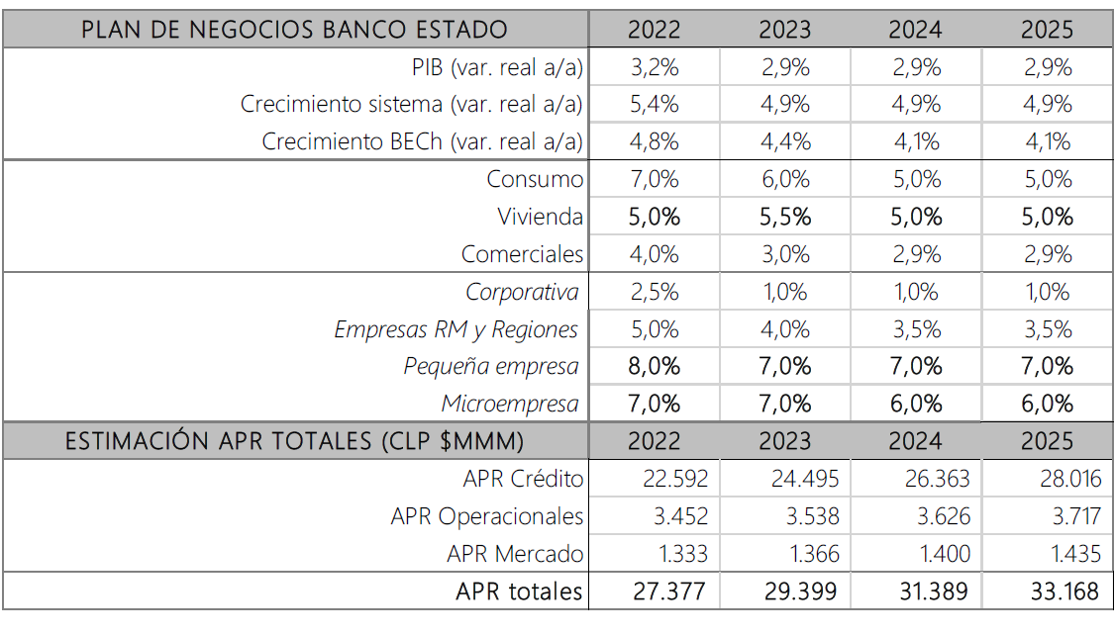

Continuó con la presentación el Vicepresidente de Banco Estado, señor Pablo Correa, quien hizo una exposición del siguiente tenor:

3. Requerimientos de Capital Regulatorio

• Habiendo determinado el denominador del ratio regulatorio de Basilea III (APR totales), nos centramos en las consideraciones de capital.

• Basilea III y la LGB establecen dos elementos respecto del capital:

1. Mayor cantidad: desde el 8% sobre APR actual, hasta un rango que varía entre un mínimo de 10,5% a un máximo de 20,5%, dependiendo de si un banco es considerado sistémico, la activación del colchón contra cíclico y los requerimientos de Pilar 2.

2. Mayor calidad: el nuevo marco regulatorio disminuye la capacidad de constituir capital vía provisiones adicionales y bonos subordinados, crea nuevos instrumentos de mercado, pero con mayores regulaciones y requerimientos (bonos AT1) y establece que se deben deducir del capital básico los activos por impuestos diferidos generados por diferencias temporales, entre otras partidas.

• Cumplir con los nuevos requerimientos normativos va a implicar una mayor necesidad de capital para BECh, pero éstos se pueden disminuir en forma muy significativa en caso de contar con el marco legal adecuado, lo que reduce las presiones para la Hacienda Pública.

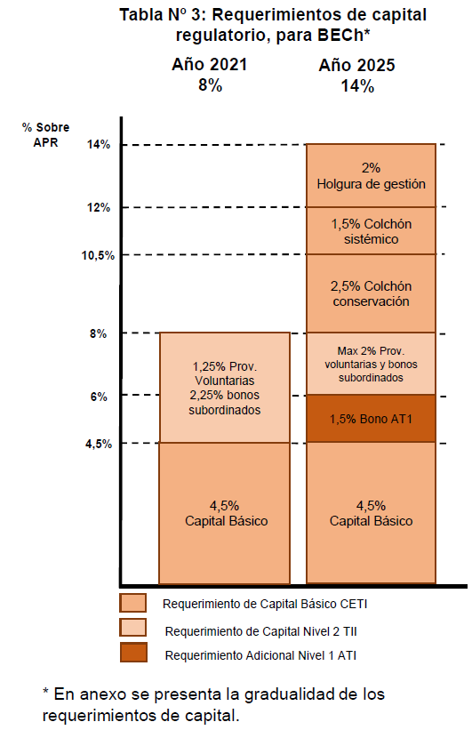

4. Plan de capitalización para Basilea III
Requerimientos mínimos de capital al 2025
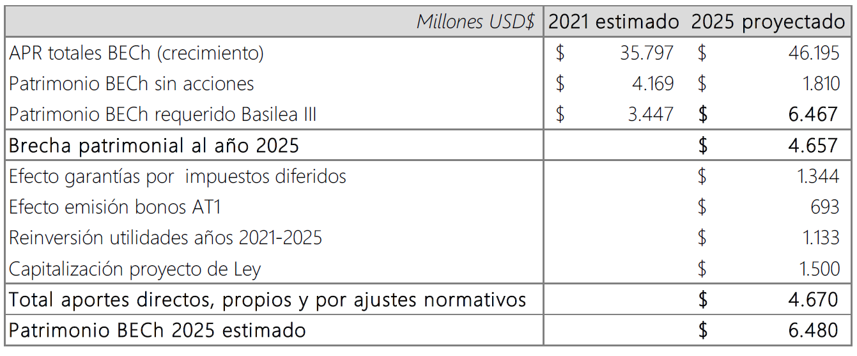

5. Emisión de bonos AT1

• BECh considera en su escenario base maximizar el uso de financiamiento vía mercado para constituir los requerimientos regulatorios de capital. Esto implica emitir bonos híbridos o AT1 por un total al año 2025 de MMM$500 o MMUSD$700 aproximadamente. Esto reduce las necesidades de recursos públicos.

• No obstante ello, para que dichos instrumentos sean considerados como AT1 por el regulador y sirvan para constituir capital, es necesario modificar el inciso segundo del artículo 5º de la Ley Orgánica de BancoEstado en el tenor que se propone en el proyecto de ley:

• “El Presidente de la República, previo informe de la Comisión para el Mercado Financiero y del Consejo Directivo del Banco, podrá destinar el todo o parte de las utilidades netas a beneficio fiscal mediante decreto supremo, dictado al efecto dentro de los treinta días siguientes a la publicación del balance del banco. Lo anterior queda sujeto a lo previsto en los incisos segundo, tercero y cuarto del artículo 56 del decreto con fuerza de ley N°3, de 1997, del Ministerio de Hacienda, que fija texto refundido, sistematizado y concordado de la Ley General de Bancos y de otros cuerpos legales que se indican.”.

• Sin este cambio, los instrumentos no cumplirían con la condición de cancelación de pago dividendos al alcanzar ciertos niveles de capital. No contar con dicha modificación incrementaría las necesidades de capital en el mismo monto.

6. Garantía sobre activos por impuestos diferidos (AID)

• La Comisión para el Mercado Financiero (CMF) define los ajustes y exclusiones de partidas de activos y pasivos de la base de capital. En el caso de BECh, la principal deducción corresponde a los activos por impuestos diferidos (AID), que representan un 58% del capital básico, mientras que para el sistema bancario alcanzan un 10%. La razón detrás de esta diferencia es la sobre tasa de impuesto de 40% que enfrenta BECh.

• La misma CMF señala que: “En el caso del Banco del Estado de Chile (BECh), su mayor tasa impositiva (40%), asociada a empresas estatales, genera montos importantes de impuestos diferidos. Por esta diferencia, se ha sugerido al Ministerio de Hacienda otorgar al banco una garantía contingente equivalente al crédito que se origine en esta cuenta, sólo por el equivalente a dicha sobretasa. Esta solución no solo ha sido implementada en otras jurisdicciones, tales como Brasil, España e Italia, sino que es explícitamente aceptada por el Comité de Basilea”.

• No contar con dicha garantía implica mayores necesidades de capital por MMM$968 o MMUSD1.345 aproximadamente. Nuevamente, esto generaría una mayor demanda de recursos de la Hacienda Pública en la ausencia de este proyecto que se somete a vuestra consideración.

7. Plan de capitalización para Basilea III

• Dada la estimación de los APR totales al 2025, hemos proyectado las necesidades de capital mínimas para el BECh sobre una serie de supuestos adicionales, a saber:

1. Se realizan ambos cambios legales propuestos, lo que permite la emisión de bonos AT1 y disminuye las deducciones patrimoniales (ahorro fiscal ~ US$2.040 millones).

2. Sobre el 10,5% de capital mínimo, al BECh se le considera banco sistémico con un cargo adicional de 1,5% (llega al 12%).

3. Sobre el 12%, se establece un colchón de holgura de 2% (requerido para la emisión de AT1 y que evita cargos adicionales por Pilar 2), lo que nos lleva a un 14% mínimo.

4. Se cumple el plan de negocios que se presenta, que refleja:

a. Expansión entre 2022-25 de ~27% en colocaciones hipotecarias (foco segmento < UF 2.000).

b. Expansión para el mismo período de 32% y 35% en colocaciones para micro y pequeña empresas (ventas anuales menores a UF 25.000 y UF 100.000 respectivamente).

c. Crecimiento sobre el 20% en grandes empresas regionales (ventas sobre UF 1.000.000).

ANEXO N.º 1 – Gradualidad de los requerimientos de capital
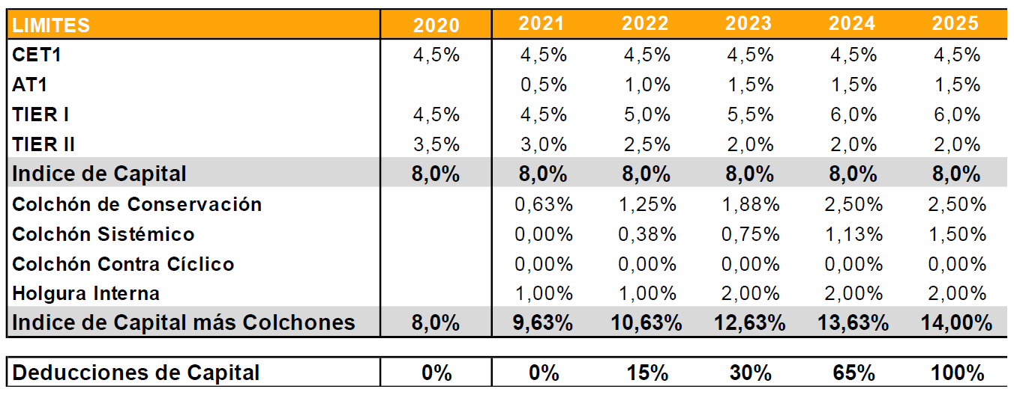

ANEXO N.º 2 – Plan de negocios BancoEstado 2022-2025
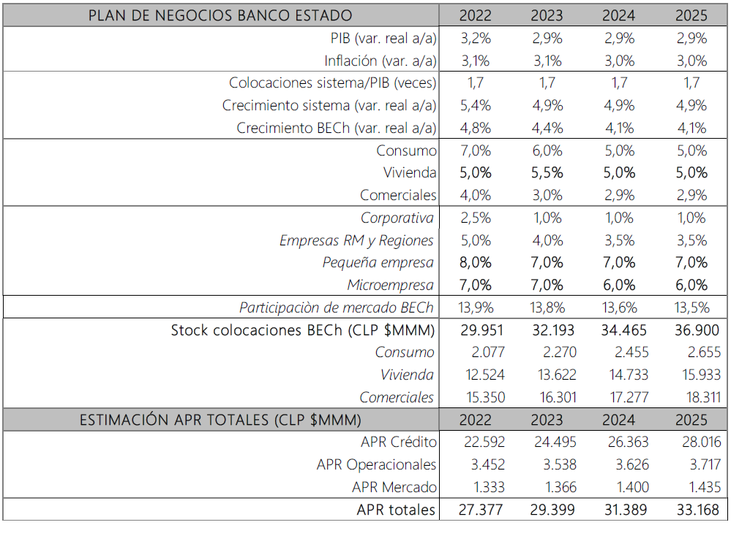

ANEXO N.º 3 – Requerimientos mínimos de capital al 2025
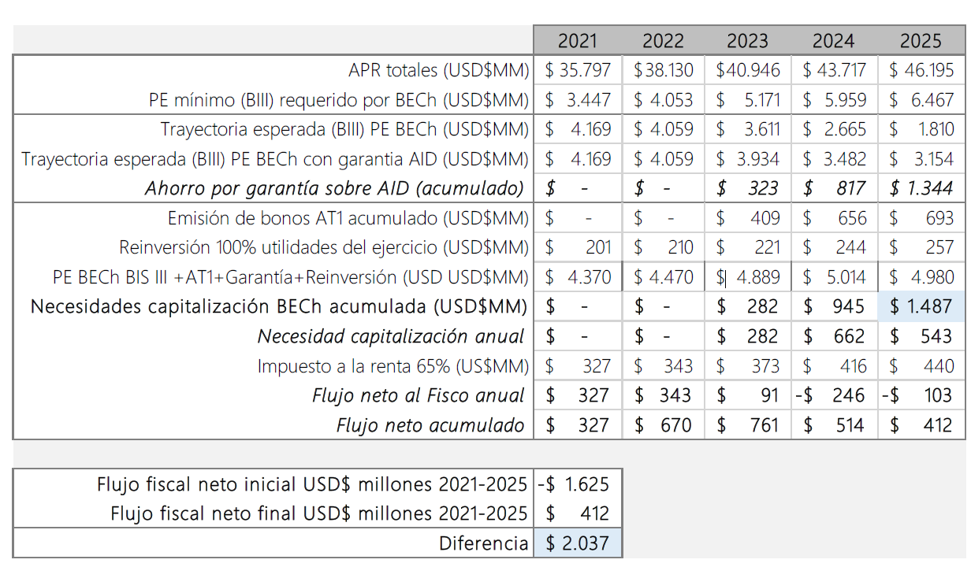

La Honorable Senadora señora Rincón expresó tener varias dudas en relación con las exposiciones efectuadas, y solicitó al Ejecutivo la ampliación de la urgencia dada al proyecto, a fin de poder estudiar en detalle los efectos de la normativa.

El señor Ministro manifestó su disposición favorable a tal requerimiento, con el objeto que la Comisión pueda revisar con mayor calma la iniciativa.

La Honorable Senadora señora Rincón explicó que al tratarse de normas de Basilea III y de normas de capitalización de Banco Estado ocurre que se hace un hincapié en la liquidez en manos del banco y eso podría tener efectos en las pymes. Preguntó cómo está pensando Banco Estado enfrentar la materia, a fin de no encarecer el costo del crédito para ellas y qué medidas se adoptarán para ese escenario.

El Honorable Senador señor Coloma indicó que, cuando se aprobó Basilea III, que significó una larga y profunda discusión, se sabía que esto iba a tener efecto en Banco Estado, de manera que consideró adecuado modificar la urgencia del proyecto de ley con el fin de tener tiempo para revisarlo.

El Honorable Senador señor Lagos pidió profundizar respecto de los bonos perpetuos, a fin de comprender cómo opera este tipo de bonos, atendido que pareciera ser que establece restricciones para el pago de dividendos y también dice relación con la no distribución de utilidades, por lo que solicitó ahondar sobre ese punto.

Respecto de las deducciones al capital básico por activos por impuestos diferidos, preguntó si aplica solamente respecto de Banco Estado y qué ocurre en esa materia, a fin de entender por qué en el caso de Banco Estado este 40% del impuesto a la renta tiene ese efecto y no así en el resto de la banca.

Refirió que Basilea III fue un proyecto discutido largamente años atrás e implicó que la banca privada chilena también tuvo que hacer ajustes significativos y, de hecho, para algunos bancos de menor tamaño esto tendría severos efectos en su capacidad operativa al tener que contar con los respaldos de capital necesarios, sin perjuicio de que todo esto se hizo con el objetivo de prevenir crisis.

Por último, señaló que sin saber bien cómo operará esto respecto de las pymes, resulta difícil exigir más medidas sin que se encarezca el crédito.

La Honorable Senadora señora Rincón señaló que hay alternativas para enfrentar aquello, atendido que, si bien se entiende que tiene consecuencias, la pregunta que cabe hacerse es cómo morigerarlas a fin de no abandonar a las pymes, pensando que además esto también ocurrió en la banca privada como lo había señalado el Senador Lagos.

El Honorable Senador señor Montes expresó que, luego del debate que significó Basilea III, quedó convencido de su necesidad. Agregó que la experiencia ha demostrado que los riesgos sistémicos financieros existen y que por lo tanto se debe tratar de asegurar la solidez no solo de Chile, sino que de todo el mundo financiero.

Consultó sobre lo que ocurre actualmente con Basilea III y el resto de los bancos en términos de si ha habido ajustes y cuál es la situación actual.

Del mismo modo, observó que los bancos han declarado utilidades del sistema bancario del orden del US$2.600 millones en el primer trimestre, y consultó al Ministerio de Hacienda qué explica aquello y qué ha pasado con el Banco Estado hoy en día.

Preguntó sobre la capitalización 2020, desde que se aprobó hasta que se le transfirió a Banco Estado, cuánto tiempo pasó y qué significó ello, como también qué se hizo con esa capitalización.

En cuanto a las medidas de impuestos diferidos y bonos perpetuos, que finalmente amortiguan la capitalización, atendido que suman US$2.000 millones a los US$1.500 millones, más inversión, consultó en qué términos se plantea, inquiriendo mayor información al respecto, toda vez que parece un tema contable por cuanto disminuye la necesidad de capitalización, por lo que solicitó una explicación más a fondo.

Observó que las instituciones chilenas se mantienen en la inercia siguiendo el momento actual como si el que viniera fuera parecido, sin embargo, todo indica que los tiempos que se viven son distintos y los que vienen también lo serán, de manera que ello requiere un reordenamiento de las instituciones públicas y particularmente de Banco Estado para estos tiempos, por lo que preguntó al señor Ministro en qué se está pensando en términos de reordenamiento.

Agregó que, cuando se hace una proyección de negocio para adelante vinculado a la reactivación, supone que va a tener que asegurarse a las empresas pequeñas que funcionen con más fluidez, considerando que tal vez exista mayor facilidad para crear empresas, de manera que hay que usar y crear capacidad productiva si se busca la reactivación y mover la economía, por lo que preguntó a los personeros de Banco Estado cómo observan ese contexto.

Se refirió al tema de los crecimientos, por cuanto se plantea el crecimiento hipotecario como el principal y consultó bajo qué supuestos se plantea ello toda vez que, en su opinión, una línea reactivadora requiere inversiones mucho más significativas.

Asimismo, preguntó si respecto del crecimiento se está considerando solamente los préstamos para las personas o también para las empresas.

Observó que no se aprecia la readecuación de Banco Estado a los nuevos escenarios en vivienda y en pymes, por lo que solicitó saber que se está pensando sobre este tema.

Finalmente, compartió la necesidad de ponderar los activos por riesgo más fuertemente, que fue lo que hizo Basilea, subrayando que el problema es revisar de qué manera adecuarlo a los nuevos escenarios.

La Honorable Senadora señora Rincón preguntó al Presidente de Banco Estado, señor De Tezanos, qué medidas se contemplan para enfrentar el tema de las pymes, si se piensa disminuir el riesgo frente a las pymes y si acaso se abrirán líneas específicas de préstamos y créditos de menor duración para cumplir con los ratios de suficiencia de fondos o exigir mayor rentabilidad a las concesiones de largo plazo.

Solicitó al Ministro de Hacienda información respecto del efecto que puede tener sobre las pymes este tema, cuánto se estima puedan subir las tasas y cuántas pymes pueden verse afectadas por esta medida.

También, solicitó información sobre lo que ha ocurrido en Europa con esta normativa y las pymes, considerando que ella entró en vigor con fecha 28 de junio.

En sesión de 11 de agosto de 2021, la Comisión escuchó al Presidente de Banco Estado, señor Ricardo De Tezanos, quien efectuó una exposición, en formato ppt, referida a las consultas realizadas en la sesión anterior, del siguiente tenor:

Proyecto de Ley Capitalización Banco Estado

1. Respecto de los Activos por Impuestos Diferidos (AID)

• Basilea III introduce cambios en las deducciones patrimoniales, tales como los activos por impuestos diferidos. Estos se generan mayoritariamente por diferencias temporales de impuestos por cobrar producto de las provisiones por riesgo de crédito.

• Los cargos contables por provisiones por riesgo de crédito generan activos por impuestos diferidos, ya que al momento de constituir la provisión se reconoce el correspondiente abono de impuestos en la contabilidad financiera, sin que se hayan cumplido las condiciones para generar el abono en la contabilidad tributaria. Este activo se revierte en el futuro, ya sea cuando el préstamo que dio origen a la provisión se paga o cuando se recupera efectivamente el abono tributario si se materializa la pérdida.

• Banco Estado tiene una mayor tasa impositiva -40% de impuesto adicional- lo que genera activos por impuestos diferidos por un 58% del capital básico del banco, versus un 10% promedio en la industria. La deducción de estos activos que establece Basilea III eleva los requerimientos de capital por aproximadamenteUS$1.400 millones.

• El proyecto establece una garantía contingente por parte del Fisco que soluciona este problema contable. Esto cumple recomendaciones CMF.

2. Respecto de la emisión de bonos híbridos.

• Basilea III modifica la proporción de provisiones adicionales y bonos subordinados permitidos para constituir patrimonio efectivo. Bajo el nuevo marco, ambos instrumentos pasan desde el 3,5% actual hasta un 2%.

• Ese diferencial de 1,5% es reemplazado por lo que se ha denominado instrumentos “AT1” (Additional tier one), dentro de los que están los bonos sin plazo de vencimiento o Bonos Perpetuos, los que permiten que el emisor, cuando sus indicadores de capital caen de ciertos niveles, pueda suspender pago de cupones de intereses, suspendiendo el reparto de dividendos hasta que recupere sus ratios de capital.

• El proyecto permitirá al Banco utilizar estos instrumentos lo que disminuye sus requerimientos de capital al Fisco por cerca de US$700 millones, sin afectar la estructura de propiedad de Banco Estado.

3. Respecto del uso de las recientes capitalizaciones.

• La Ley N° 21.187, publicada el 28 de noviembre de 2019, estableció una capitalización extraordinaria por US$500 millones, que permitió que el indicador de adecuación de capital no cayera de su límite interno y Banco Estado pudiera jugar un rol contra cíclico, en el contexto de lo ocurrido tras el 18 de octubre de ese año y luego frente al inicio de la pandemia.

• Está capitalización permitió al Banco crecer en el 2020 un 32% en pequeñas empresas y un 38% en microempresas, a través de 156.241 operaciones FOGAPE-COVID por un total de financiamiento de 55,4 millones de UF. Cabe destacar que Banco Estado representó un 63% del total de operaciones. En el caso de empresas con ventas inferiores a 1.000 UF anuales, su participación fue de un 89% tanto del número de operaciones como del monto financiado por el sistema.

• Más allá de programa FOGAPE, mientras en 2020 los créditos de la industria como un todo cayeron, las colocaciones de vivienda llegaron a $10.536 miles de millones, las de microempresas $1.489 miles de millones y las de pequeña empresa $1.682 MMM, en tanto las de consumo llegaron a $1.943 miles de millones (-15% de variación).

• En relación a la capitalización contemplada en la ley N° 21.225, publicada el 2 de abril de 2020, y según lo informado a la Comisión de Hacienda en abril de 2021, este aporte no se implementó ante la postergación del plazo de entrada en vigencia de las normas de Basilea III, el ajuste en las normas de provisiones por parte de la CMF y el inminente ingreso de un proyecto de ley de capitalización para Banco Estado de mayor alcance y que incorpora otros aspectos necesarios para el cumplimiento de capital regulatorio.

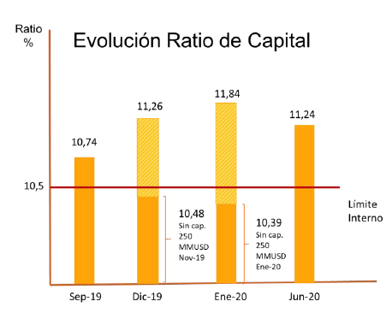

4. Respecto del impacto del marco de Basilea III sobre el financiamiento.

• Otro elemento que cambia bajo el marco de Basilea III es la ponderación por riesgo de crédito que tiene cada tipo de préstamo que entrega un banco. El nuevo marco regulatorio genera una mayor diferenciación entre tipos de créditos (de sólo tres categorías actuales), rebajando las exigencias de capital en muchas de las nuevas categorías, lo que produce una mejor gestión de riesgo y alinea los incentivos para que la banca asigne su capital.

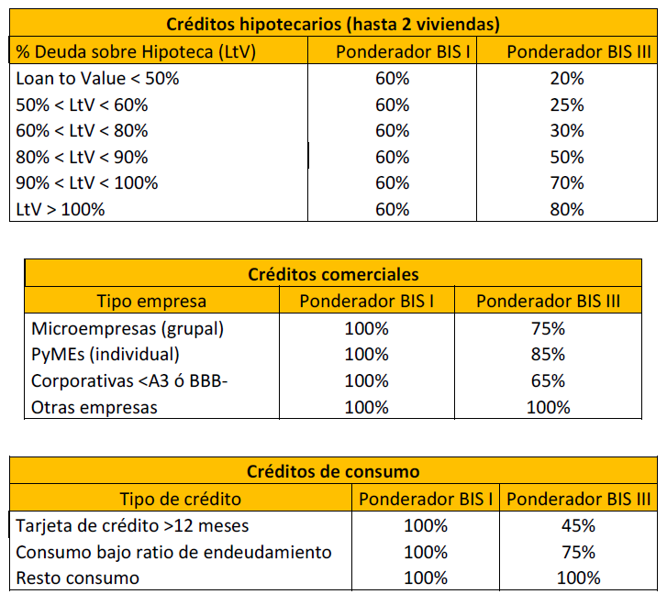

• En los créditos hipotecarios, mientras menor es el nivel de deuda respecto del valor de vivienda, menor es el uso de capital regulatorio. Así Basilea III premia un menor endeudamiento respecto de la garantía (lo que se debiese reflejar en un costo de financiamiento menor) y castiga el caso contrario, ya que tiene siempre una aproximación más conservadora respecto del riesgo de la cartera de los bancos.

• Respecto de los créditos comerciales, la implementación de Basilea III es una buena noticia ya que para la mayoría de los casos baja los ponderadores de crédito y libera el uso de capital, lo que debiese generar una disminución en el costo de financiamiento (ceteris paribus). Esto es positivo ya que genera un mejor escenario para el mundo de las empresas de menor tamaño y al mismo tiempo, permite una discriminación por riesgo para el mundo de las corporaciones.

• En el segmento de consumo, genera un incentivo para evitar un sobre endeudamiento, así como para concentrar los créditos de mayor costo en plazos más cortos. En ese sentido, disminuye el uso de capital para las tarjetas de crédito pagaderas a menos de un año y dependiendo de las razones de endeudamiento de las personas respecto de su ingreso disponible, estos caen desde el 100% a un 75%. En caso contrario, se mantiene un uso del 100%. Estos cambios debiesen incentivar a la banca a tener mejores instrumentos para calcular la capacidad de endeudamiento de las personas y evitar una sobre carga financiera, lo que se reflejaría en menor riesgo y tasas de financiamiento más bajas.

5. Respecto del plan de negocios del Banco en el segmento hipotecario.

• Para el periodo 2022-2025 proyectamos que las colocaciones de vivienda de Banco Estado mantendrían un ritmo de expansión similar al promedio experimentado durante los años 2016-2020 del 5% real anual, lo cual permitiría al Banco mantener su actual participación de mercado con una cuota de 19% del total de créditos, tanto en productos con y sin subsidio estatal.

• Con los niveles de venta actuales, se proyectan cierres anuales de colocaciones entre UF 45 a UF 48 millones, otorgando un promedio de 2.500 créditos mensuales por montos en el rango de UF 1.500 a UF 1.800 cada uno (aproximadamente el 70% de los créditos otorgados por Banco Estado actualmente son inferiores a las UF 2.000 de los cuales un 25% son operaciones con subsidio habitacional (en su mayoría DS01 y DS19), las cuales se otorgan por un monto promedio de UF 620.

• Para reforzar el atractivo del producto hacia los clientes, Banco Estado ha implementado una oferta con condiciones comerciales especiales más convenientes para clientes que adquieren propiedades pertenecientes a proyectos inmobiliarios cuya construcción fue financiada por el Banco a través de la Banca Inmobiliaria, las cuales consisten en tasas de interés rebajada y otras, como pueden ser tasación y estudio de títulos gratuitos para el cliente.

• Es así como, en términos de cartera hipotecaria, el Banco mantiene créditos vigentes para un total de 451.500 clientes, de los cuales un 48% son subsidiados. Cabe destacar que, en términos de cartera con subsidio por parte del Estado, el Banco mantiene en torno a un 50% de la cartera total del sistema.

6. Respecto del adecuamiento de modelo de negocios y resultados al 2021.

a) Sobre el modelo de negocio bajo Basilea III

• Banco Estado debe seguir cumpliendo con su rol de banco público. Por esto, desde el año 2018 hemos empezado a implementar en nuestros sistemas de planificación y gestión un modelo conocido como RORAC (Return over risk adjusted capital) que mire la rentabilidad o retorno de una operación sobre el uso de capital, una vez ajustado el riesgo de crédito y los ponderadores de Basilea III.

• Para el período 2022-2025 la asignación de capital tiene dos consideraciones que van de la mano, siendo la primera y más relevante cumplir con el rol propio del Banco: atender a los segmentos que la banca privada no atiende: (i) en el segmento hipotecario, como se señaló anteriormente, operaciones bajo UF 2.000, (ii) a través de la filial Banco Estado Microempresas seguir creciendo el crédito a tasas que casi duplican la expansión esperada del PIB y (iii) reforzar el segmento de empresas de menor tamaño con especial foco en empresas regionales, que es donde se prevé el mayor crecimiento para el período.

• Con este sistema de métricas Banco Estado ha tomado medidas respecto de operaciones sin la rentabilidad esperada, desde la perspectiva del uso alternativo de recursos agregados del sector público, por ejemplo, el cierre de su sucursal en la ciudad de Nueva York, que llegó a tener un balance propio de casi US$ 6.000 millones y una rentabilidad que no superaba el 5% - 6%.

b) Sobre los resultados de Banco Estado:

• Los resultados financieros de Banco Estado han estado fuertemente influenciados por los efectos de la pandemia SARS-2 COVID-19.

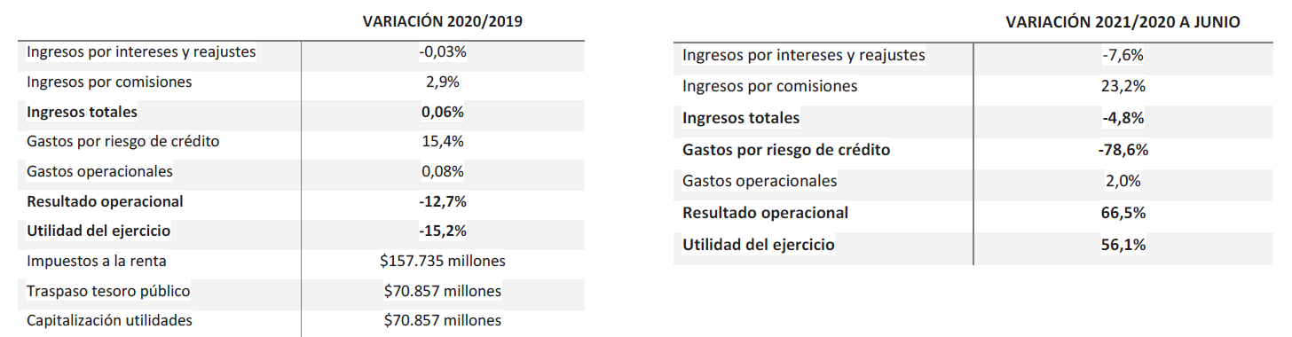

• Como contrapartida de los resultados del año 2020, durante el presente ejercicio se ha exhibido una notable reducción en los indicadores de riesgo de crédito, lo que ha revertido las pérdidas experimentadas el año pasado.

La Honorable Senadora señora Rincón consultó cuál es el costo por riesgo en una época normal.

El señor De Tezanos respondió que actualmente el costo por riesgo es la mitad del propio en un período normal.

El Honorable Senador señor Montes reiteró la consulta referente a si en la línea de vivienda se incluye el crédito para la construcción de viviendas.

Inquirió cómo ha sido tratado el ahorro que Basilea III ha significado para el Estado en algunos aspectos.

Preguntó a Banco Estado cómo ha evolucionado el crédito concedido a Latam.

Consultó al Ministerio de Hacienda cuál es el enfoque que está haciendo para la reactivación y cómo se abordará lo que compete a inversión. Señaló ser partidario de un gran plan de inversiones desde el Estado, pero como se ha dicho que, en materia de vivienda, se está llegando al tope de capacidad, le interesa saber si Banco Estado ha pensado cómo puede aportar en este aspecto.

Observó que los bancos en el primer semestre tuvieron casi $2.500 millones de utilidades. Sobre el particular afirmó que Banco Estado ha informado sus utilidades y se interesó en saber si se piensa compartir de alguna manera esa riqueza con la sociedad.

La Honorable Senadora señora Rincón preguntó si respecto de las pymes se puede concluir que no existirá un encarecimiento del crédito para ellas, dado que además la ponderación por riesgo baja para ese segmento. Manifestó preocupación por la falta de anuncios en relación a las pymes por parte del Gobierno en los últimos días, pensando en la etapa de reactivación.

El Honorable Senador señor Lagos planteó que debieran escuchar qué ocurre con el resto de los bancos debido a la aplicación de las reglas de Basilea III, dado que en su momento se comunicó que algunos bancos quedarían muy ajustados.

Señaló que si bien valora el anuncio del IFE laboral se extrañan medidas en relación a la situación de las pymes.

El señor De Tezanos respondió que efectivamente las constructoras tampoco se encuentran en lo informado respecto de créditos, que sólo se remite a la compra de viviendas.

Respecto de Latam, informó que Banco Estado vendió la posición que tenía respecto de la empresa, por lo que no es acreedor y sólo participa como representante de tenedores de bonos.

En cuanto a la inversión, manifestó que ha existido bastante actividad y financiamiento para la construcción, también concesiones, como el puente sobre el Biobío y algunas carreteras. Aseveró que en cuanto al sector de inversión general no se ha visto mucha actividad en el primer semestre.

Expresó que no esperan un aumento de costos para los créditos en el sector pymes, lo que ocurre por varias razones. En primer término, porque han trabajado fuertemente en la capacitación y generación de redes para las pequeñas empresas, cambiando la conformación general de riesgos del sector. Es por ello que han crecido mucho en el sector de microempresas pasando de más de 200.000, a más de 300.000 financiadas por el banco.

Dentro de las herramientas que han generado se cuenta la red de adquirencia “Compra Aquí”.

El Honorable Senador señor García observó queel proyecto trata de una autorización de capitalización por hasta US$1.500 millones hasta el año 2025.

El Honorable Senador señor Coloma apuntó que la necesidad de capitalización se encuentra plenamente justificada.

Comentó que el esfuerzo hecho por Banco Estado durante la pandemia por llegar a todas las zonas de Chile para operar con la Cuenta Rut, así como lo ocurrido en relación con FOGAPE, deben reconocerse y valorarse en forma especial.

El Honorable Senador señor Montes indicó estar de acuerdo con la capitalización y que, aunque le quedan algunas dudas respecto de los supuestos que sustentan el resto de las materias de la iniciativa, deben confiar en lo que han expuesto las autoridades encargadas.

Pidió al Presidente de Banco Estado clarificar más cuál será el rol que les cabrá para solucionar los principales problemas que se enfrentarán para lograr la reactivación económica, especialmente en el área de la inversión. Planteó que existen iniciativas novedosas a las que les sigue costando mucho lograr financiamiento para concretarse.

Expuso que el precio del cobre se encuentra en un nivel alto y ENAMI plantea que podría financiar varias nuevas iniciativas si contara con los recursos que en estos momentos no tiene.

La Honorable Senadora señora Rincón solicitó que se aclare si con los cambios propuestos quedan o no quedan resguardadas las pymes.

Por otra parte, indicó que en el año 2017 el entonces Ministro, señor Valdés, informó que se necesitaban US$1.000 millones para cumplir las normas de Basilea III, por lo que consultó qué cambió respecto de ese momento.

El Coordinador de Mercado de Capitales del Ministerio de Hacienda, señor Francisco Larraín, coincidió con el análisis de Banco Estado en relación a que la situación para las pymes se relaja. Acotó que en Chile se transita de Basilea I a Basilea III, siendo más estricto el estándar de la primera normativa, a diferencia de lo que ocurrió en Europa en que Basilea II era más laxa que la más reciente normativa.

El Vicepresidente de Banco Estado, señor Pablo Correa, aclaró que el efecto sobre microempresas con Basilea III es colocar los incentivos correctos, dándoles un tratamiento grupal que mejora su ponderador a 75%, ocupando menos capital, por lo que es más barato y el marco normativo reconoce ciertas garantías que permiten mitigar el riesgo, cosa que hasta ahora no ocurría. Todo ello pasa además por la revisión que debe efectuar la CMF.

Precisó que en el caso de las pymes se fuerza una clasificación individual, lo que hará que los bancos deban conocer a cada cliente, y se libera un 15% del capital que actualmente se exige.

Explicó que todo lo anterior también se vincula con el rol del banco respecto de la recuperación post pandemia, en que se mostró el plan de negocios hasta el año 2025, en que las dos líneas de colocaciones que crecen con más fuerza son las de pequeñas empresas y el segmento de microempresas, con tasas de entre 6 y 8%, frente al resto de los segmentos en que se estima un crecimiento del 1%.

El Honorable Senador señor Coloma observó que el Banco Central podía pedir ciertas garantías adicionales en relación al riesgo sistémico, por lo que preguntó a los representantes del Banco si consideran que eso no se encuentra en el horizonte.

Asimismo, consultó si existe alguna evolución en materia de garantías agrícolas, lo que siempre ha mostrado dificultades por efecto de la dificultad en el cobro de las garantías.

El Honorable Senador señor Montes preguntó si las autoridades del banco creen que puede desarrollar una función similar a la de un banco de desarrollo.

El señor Correa respondió que el Banco Central y la CMF pueden activar requerimientos adicionales por considerarse que tienen un efecto sistémico, lo que se verifica en el caso de Banco Estado y se encuentra asumido en los parámetros que asume el proyecto de ley.

Respecto de las garantías agrícolas, señaló que se mezclan los factores del valor del terreno, por una parte -con la relativa dificultad para ejecutarlo- y, por la otra, el valor de plantación que es muy discrecional y varía con fuerza de banco a banco.

Estimó que Banco Estado cumple un rol de desarrollo al satisfacer necesidades que no son cubiertas por la banca privada, lo que precisamente ocurre, por ejemplo, en el caso de proyectos agrícolas, que requieren préstamos con otros plazos, muchas veces superiores a los 5 o 10 años que son normales en el resto de los sectores. Incluso, señaló, Banco Estado ha adaptado el sistema de pagos al tipo de cosechas, distinguiendo, por ejemplo, entre arándanos y cerezas. Acotó que, sin estar seguro de si eso es lo que se entiende por banca de desarrollo, sí se está cumpliendo el rol descrito.

El Honorable Senador señor Lagos concordó en que la discusión sobre una banca de desarrollo da para un debate mucho más largo, porque se debe responder también cuáles serán los sectores que se definirán como ganadores. Aun más complejo será en relación a un posible rol de Banco Estado en la materia.

El Honorable Senador señor Montes recordó que el ex Ministro Buchi, en su momento, abandonó el dogmatismo y fue pragmático para definir que debían apoyar el sector forestal y la salmonicultura.

El Honorable Senador señor García aprovechó el reconocimiento a la labor del Banco para hacerlo extensivo y muy especialmente a la labor de los trabajadores del Banco, que se la “jugaron” durante toda la pandemia atendiendo necesidades importantísimas de toda la población nacional en momentos que nadie más atendía.

C.- Votación en general.

- Puesto en votación el proyecto de ley, en general, fue aprobado por la unanimidad de los miembros de la Comisión, Honorables Senadores señora Rincón y señores Coloma, García, Lagos y Montes.

- - -

INFORME FINANCIERO

El Informe Financiero N° 48, de 20 de abril de 2021 señala, de modo textual, lo siguiente:

“I. Antecedentes

El proyecto de ley establece los siguientes tres elementos para cumplir con los requerimientos de Basilea III dentro del plazo legal que establece la Ley N° 21.130, que moderniza la legislación bancaria, publicada con fecha 12 de enero de 2019:

- Transferencia de capital a Banco Estado: Ocurre en la circunstancia establecida en la letra a) del artículo 112 de la Ley General de Bancos, asociada a los activos por impuestos diferidos por el impuesto del 40% sobre las Empresas del Estado artículo 2, D.L. N°2.398, de 1978. En efecto, en caso de que Banco Estado o la Comisión para el Mercado Financiero (CMF) indiquen tal eventualidad, el Fisco deberá transferir capital al Banco por un monto equivalente al monto de los activos por impuestos diferidos generados por dicho Banco, conforme a los últimos estados financieros auditados, en la parte que corresponda a esa mayor tasa impositiva.

Para mejorar el monitoreo y la supervisión, el Banco deberá enviar trimestralmente al Ministerio de Hacienda un informe sobre su nivel de cumplimiento de los requerimientos patrimoniales, incluyendo una proyección de cumplimiento de éstos para los doce meses siguientes a dicho informe, y el monto de los activos por impuestos diferidos generados en el trimestre respectivo, especificando la parte que corresponda a esa tasa impositiva.

- Emisión de bonos perpetuos por Banco Estado: Se modifica el artículo 5 de la Ley Orgánica del Banco Estado, explicitando que la emisión de bonos perpetuos emitidos por el Banco queda sujeto a los incisos segundo, tercero y cuarto del artículo 56 de la Ley General de Bancos. Además, se modifican las referencias dentro de dicha ley relativas a las expresiones que eluden a la "Superintendencia de Bancos e Instituciones Financieras" actualizándolas por la expresión "Comisión para el Mercado Financiero".

- Plan de capitalización de Banco Estado: Se autoriza al Ministro de Hacienda para que, mediante decretos expedidos "Por orden del Presidente de la República", se efectúe hasta el 31 de diciembre de 2025, aportes extraordinarios de capital al Banco Estado por un monto total de hasta mil quinientos millones de dólares de los Estados Unidos de América. Además, se establece que el Banco Estado deberá Informar a la Comisión de Hacienda de la Cámara de Diputados y a la Comisión de Hacienda del Senado la evolución sobre su capital.

II. Efecto del proyecto de ley sobre el Presupuesto Fiscal

En primer lugar, el proyecto de ley establece que ocurrida la circunstancia establecida en la letra a) del artículo 112 de la Ley General de Bancos, o que la CMF tome conocimiento de dicha situación, el Fisco deberá transferir capital al Banco Estado por un monto equivalente al monto de los activos por impuestos diferidos generados por dicho Banco. Dado lo anterior, las deducciones por activos por impuestos diferidos corresponden a un pasivo contingente al caso en que se ejecute la circunstancia antes mencionada, en dicho caso, se traspasará de forma anticipada al Banco el monto equivalente a la obligación futura de traspaso de recursos¹ (No es posible estimar en cuánto tiempo se anticiparía el traspaso de recursos en caso de cumplirse la circunstancia establecida en el proyecto de ley, toda vez que, corresponde a un escenario sujeto a la temporalidad de los impuestos diferidos de ese momento.). En caso de ejecutarse la circunstancia antes señalada, esta transferencia de capital dejará de ser un pasivo contingente y se contabilizará como gasto fiscal.

En segundo lugar, la emisión de bonos perpetuos por parte de Banco Estado no irrogará un mayor gasto fiscal.

Finalmente, se establece que se podrá capitalizar al Banco Estado hasta el 31 de diciembre de 2025 con aportes extraordinarios por un monto total de hasta $1.500 millones de dólares que se financiará vía activos disponibles en el Tesoro Público. Este monto fue calculado en base a estimaciones de Banco Estado y proporcionadas por la Subsecretaría de Hacienda, en que se consideró que el monto de capitalización junto con las deducciones por activos por impuestos diferidos y la emisión de bonos perpetuos cumplen con los requerimientos de la normativa de Basilea III. Dado que este aporte de capital corresponde a una transacción de activos financieros y se registrará como Compra de Acciones y Capitalización, no se considera como gasto público.

III. Fuentes de información

- Ley N° 21.289 de Presupuestos del Sector Público para el año 2021.

- Mensaje de S.E. el Presidente de la República con el que inicia un proyecto de ley que autoriza la capitalización del Banco del Estado de Chile con el objeto de cumplir con las exigencia de Basilea III.”.

Se deja constancia del precedente informe financiero en cumplimiento de lo dispuesto en el artículo 17, inciso segundo, de la Ley Orgánica Constitucional del Congreso Nacional.

- - -

TEXTO DEL PROYECTO

A continuación, se transcribe literalmente el texto del proyecto de ley despachado por la Cámara de Diputados y que la Comisión propone aprobar en general:

PROYECTO DE LEY

“Artículo 1.- En caso de que el Banco del Estado de Chile, en adelante, el “Banco”, informase a la Comisión para el Mercado Financiero, en adelante, la “Comisión”, que ha ocurrido la circunstancia establecida en la letra a) del artículo 112 del decreto con fuerza de ley N° 3, de 1997, del Ministerio de Hacienda, que fija texto refundido, sistematizado y concordado de la Ley General de Bancos y de otros cuerpos legales que se indican, o que la Comisión tome conocimiento de dicha circunstancia y se la comunique al Banco, el Fisco, dentro de tres meses contados desde la respectiva comunicación y previa solicitud del Banco e informe fundado y favorable de la Comisión que dé cuenta de la ocurrencia de la circunstancia señalada en la letra a) del artículo 112 antes indicado, deberá transferir capital al Banco por un monto equivalente al monto de los activos por impuestos diferidos generados por dicho Banco, conforme a los últimos estados financieros auditados, en la parte que corresponda a la mayor tasa impositiva que debe enterar el Banco, al tenor de lo dispuesto en el artículo 2 del decreto ley N° 2.398, de 1978. Sin perjuicio de lo anterior, la Comisión estará facultada para ampliar el plazo de tres meses antes indicado por razones fundadas.

Para efectos de dar cumplimiento a la obligación del Fisco establecida en el inciso anterior, autorízase al Ministro de Hacienda para que, mediante uno o más decretos expedidos bajo la fórmula “Por orden del Presidente de la República”, efectúe transferencias de capital al Banco, dentro del plazo y por el monto señalados en el inciso anterior. Las transferencias serán financiadas con cargo a activos disponibles en el Tesoro Público, dentro de los cuales se incluyen los recursos provenientes del Fondo de Estabilización Económica y Social.

Artículo 2.- El Banco deberá enviar trimestralmente al Ministerio de Hacienda un informe sobre su nivel de cumplimiento de los requerimientos patrimoniales indicados en la letra a) del artículo 112 del decreto con fuerza de ley N° 3, de 1997, del Ministerio de Hacienda, que fija texto refundido, sistematizado y concordado de la Ley General de Bancos y de otros cuerpos legales que se indican, incluyendo una proyección de cumplimiento de tales requerimientos para los doce meses siguientes a dicho informe y el monto de los activos por impuestos diferidos generados en el trimestre respectivo, especificando la parte que corresponda a la mayor tasa impositiva que se deba pagar, de conformidad con el artículo 2 del decreto ley N° 2.398, de 1978, sobre normas complementarias de administración financiera y de incidencia presupuestaria.

Artículo 3.- Introdúcense en el decreto ley N° 2.079, de 1977, que fija texto de la ley orgánica del Banco del Estado de Chile, las siguientes modificaciones:

1. Sustitúyese, todas las veces que aparece en el texto, la expresión “Superintendencia de Bancos e Instituciones Financieras” por la expresión “Comisión para el Mercado Financiero”.

2. Agrégase en el inciso segundo del artículo 5 la siguiente oración, a continuación del punto final, que pasa a ser seguido: “Lo anterior queda sujeto a lo previsto en los incisos segundo, tercero y cuarto del artículo 56 del decreto con fuerza de ley N° 3, de 1997, del Ministerio de Hacienda, que fija texto refundido, sistematizado y concordado de la Ley General de Bancos y de otros cuerpos legales que se indican.”.

3. Sustitúyese en el inciso final del artículo 28 la expresión “al Superintendente de Bancos e Instituciones Financieras” por la frase “al Presidente de la Comisión para el Mercado Financiero”.

4. Sustitúyese en el inciso primero del artículo 30 la palabra “el Superintendente” por la expresión “la Comisión para el Mercado Financiero”.

Artículo 4.- Autorízase al Ministro de Hacienda para que, mediante uno o más decretos expedidos bajo la fórmula “Por orden del Presidente de la República”, efectúe hasta el 31 de diciembre de 2025 aportes extraordinarios de capital al Banco por un monto total de hasta mil quinientos millones de dólares, moneda de los Estados Unidos de América, o su equivalente en moneda nacional, con el objeto de dar cumplimiento a las exigencias de capital regulatorio establecidas por la legislación bancaria. Los desembolsos se efectuarán previo requerimiento del Banco e informe favorable de la Comisión, siendo financiados con cargo a activos disponibles en el Tesoro Público, dentro de los cuales se incluyen los recursos provenientes del Fondo de Estabilización Económica y Social.

Hasta el año 2026, a más tardar el 31 de marzo de cada año el Banco deberá informar la evolución de su capital a la Comisión de Hacienda de la Cámara de Diputados y a la Comisión de Hacienda del Senado.”.

- - -

Acordado en sesiones celebradas los días 3 de agosto de 2021, con asistencia de los Honorables Senadores señora Ximena Rincón González (Presidenta) y señores Ricardo Lagos Weber, Juan Antonio Coloma Correa, José García Ruminot y Carlos Montes Cisternas, y 11 de agosto de 2021, con asistencia de los Honorables Senadores señora Ximena Rincón González (Presidenta) y señores Ricardo Lagos Weber, Juan Antonio Coloma Correa, José García Ruminot y Carlos Montes Cisternas.

A 11 de agosto de 2021.

*El presente informe se suscribe sólo por la secretaria de la Comisión en virtud del acuerdo de Comités de 15 de abril de 2020, que autoriza proceder de esta manera.

RESUMEN EJECUTIVO

INFORME DE LA COMISIÓN DE HACIENDA RECAÍDO EN EL PROYECTO DE LEY, EN SEGUNDO TRÁMITE CONSTITUCIONAL, QUE AUTORIZA LA CAPÍTALIZACIÓN DEL BANCO DEL ESTADO DE CHILE CON EL OBJETO DE CUMPLIR CON LAS EXIGENCIAS DE BASILEA III.

(Boletín Nº 14.198-05)

- PRINCIPAL OBJETIVO DEL PROYECTO PROPUESTO POR LA COMISIÓN: permitir a BancoEstado cumplir con los límites normativos de capital establecidos en la ley N° 21.130, que moderniza la legislación bancaria, los cuales están en conformidad con los parámetros de Basilea III, a través de un aumento extraordinario de capital de hasta US$1.500 millones hasta diciembre de 2025 y dos mecanismos relacionados, por una parte, con la transferencia de capital en razón de las deducciones por activos por impuestos diferidos y con los bonos perpetuos de BancoEstado, por otra.

- ACUERDOS: aprobado en general por unanimidad 5x0.

- ESTRUCTURA DEL PROYECTO APROBADO POR LA COMISIÓN: consta de cuatro artículos permanentes.

- NORMAS DE QUÓRUM ESPECIAL: no tiene.

- URGENCIA: “suma”.

- ORIGEN INICIATIVA: Mensaje de S.E. el Presidente de la República.

- TRÁMITE CONSTITUCIONAL: segundo.

- APROBACIÓN POR LA CÁMARA DE DIPUTADOS: aprobado en general por 135 votos a favor.

- INICIO TRAMITACIÓN EN EL SENADO: 30 de junio de 2021.

- TRÁMITE REGLAMENTARIO: primer informe de la Comisión de Hacienda.

- LEYES QUE SE MODIFICAN O QUE SE RELACIONAN CON LA MATERIA:

1.- Decreto con fuerza de ley N° 3, de 1997, del Ministerio de Hacienda, que fija texto refundido, sistematizado y concordado de la Ley General de Bancos y de otros cuerpos legales que se indican.

2.- Decreto ley N° 2.398, de 1978, sobre normas complementarias de administración financiera y de incidencia presupuestaria.

3.- Decreto ley N° 2.079, de 1977, que fija texto de la ley orgánica del Banco del Estado de Chile.

4.- Ley N° 21.130, que moderniza la legislación bancaria.

Valparaíso, 11 de agosto de 2021.

Sesión 3 de agosto de 2021: https://n9.cl/9gn8m Sesión 11 de agosto de 2021: https://n9.cl/pfa5z

